Fiche cas d’utilisation commande :

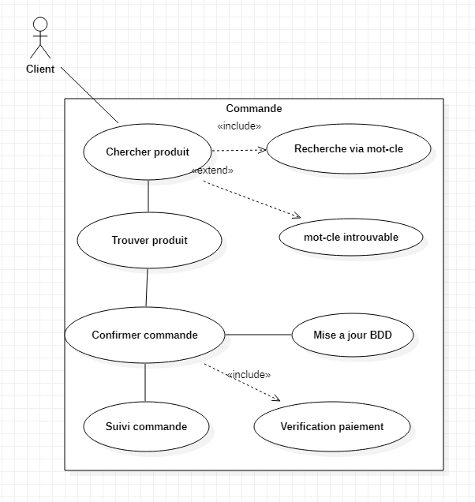

la fiche cas d'utilisation recherche article :

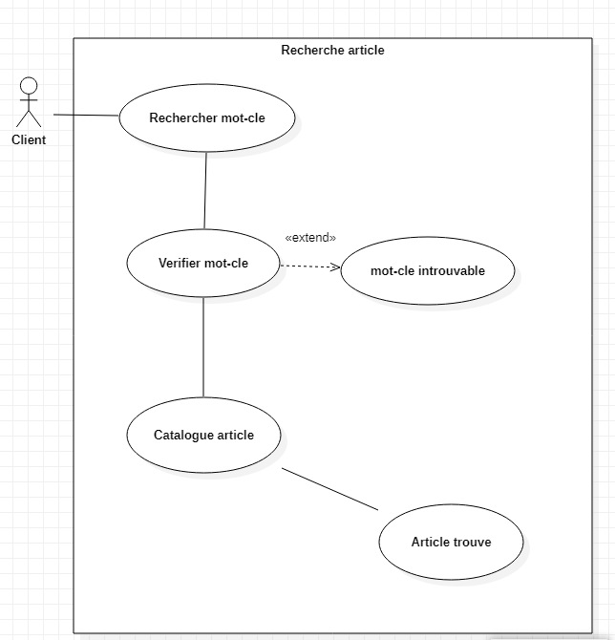

le diagramme d'activité recherche produit

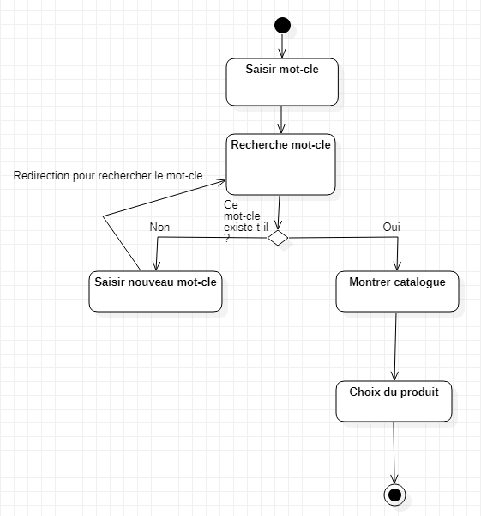

Le diagramme d’activite commande :

